متوسطة: الشهيد يوس عبد الله – عين تاقورايت - المستوى : السنة الثالثة متوسط
السنة الدراسية : 2025/2024 المدة : ساعة و نصف
الاختبار الثالث في المادة العلوم الفيزيائية والتكنولوجيا
الوضعية الأولى (06 ن):
لتلحيم السكك الحديدية يتم تسخين خليط مكون من مسحوق الألمنيوم (Al) ومسحوق أكسيد الحديد الثلاثي (Fe₂O₃) فينتج أكسيد الألمنيوم (Al₂O₃) والحديد (Fe) الذي يسمح بالتلحيم (السند 01).
التعليمة:
1) -لماذا نستعمل المواد على شكل مساحيق؟، وما العامل المؤثر في هذه الحالة؟
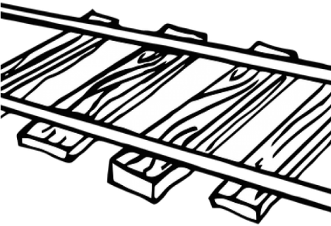
2) -نمذج التحول الحاصل في الجدول التالي:
السند (1)
النواتج | المتفاعلات | التفاعل الكيميائي
عيانيا
(الأنواع الكيميائية)
مجهريا
(الأفراد الكيميائية)
3) -اكتب معادلة التفاعل الكيميائي الحاصل ثم وازنها.
الوضعية الثانية (06 ن) :
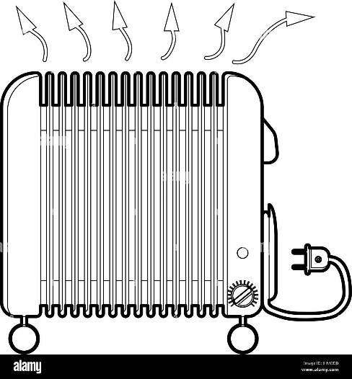
بمنزل ريفي ، حيث ينعدم الغاز الطبيعي ، يستعمل أبو شهاب مدفأة كهربائية (السند 02) ، ذات مرة أراد تغيير منصهرة المدفأة التى احترقت بفعل زيادة في شدة التيار الكهربائي ، ومن أجل ذلك قام بقياس شدة التيار الكهربائي المار عبر المدفأة.
التعليمة :
- – ماذا تمثل الدلالاتين (220 V ; 1100 w) ؟
- – ما اسم الجهاز الذي يستعمله أبو شهاب في قياس
شدة التيار الكهربائي ؟ ، و كيف يربط ؟ ، مثل رمزه النظامي ؟
- – احسب شدة التيار الكهربائي التي تمر عبر المدفأة.
220 V ; 1100 w
- وجد أبو شهاب في متجر منصهرتين مختلفتين في الدلالة،
السند (2)
الأولى مكتوب عليها (6000 mA) والثانية مكتوب عليها (3 A).
- – أي المنصهرتين يختار؟، علل.
- احسب مقاومة المدفأة؟
- ما نوع التحويل الطاقوي في المدفأة؟ حدد مقدار الطاقة المحولة من طرف المدفأة خلال أربع ساعات بوحدة الجول؟
الوضعية الادماجية (08 ن):
بينما كان أخوك يلعب بفقاعات الصابون لاحظ تشكل عليها ألوان مختلفة
- مستعينا بالشكل المقابل فسر لأخيك كيفية تشكل هذه الألوان
- فسر كيفية تشكل الأضواء الثانوية والضوء الأبيض وأكمل
البيانات المرقمة في المخطط مع كتابة عنوان التركيب
- اقترح طريقة تمكنك من تركيب الضوء الأبيض
- أكمل رسم الضوء المنعكس والضوء الممتص من الأجسام المبينة

بالتوفيق

-- عطلة سعيدة --

